《数据结构》上机报告
2019 年 10 月 14 日
姓名： | 马家昱 | 学号： | 1950509 | 班级： | 计科1班 | 得分： | 400

实验题目 | 链表
问题描述 | 链表是一种物理存储单元上非连续、非顺序的存储结构，数据元素的逻辑顺序是通过链表中的指针链接次序实现的。链表由一系列结点（链表中每一个元素称为结点）组成，结点可以在运行时动态生成。每个结点包括两个部分：一个是存储数据元素的数据域，另一个是存储下一个结点地址的指针域。
基本要求 | - (p1)实现链表的基本操作，包括顺序表的初始化、头插法与尾插法生成链表、第i个元素前插入一个新的元素、删除第i个元素、查找某元素、链表的销毁。  - (p2)实现对链表进行去重，即在多个重复元素中只保留一个，删除其他重复元素节点的功能。  - (p3)实现对链表指定范围的节点进行逆置。  - (p4)实现使用单链表表示一元多项式，并实现多项式的加法与乘法功能。
基本要求 | 已完成基本内容（序号）： | 1，2，3，4，5
选做要求 | - 程序要增添适当的注释，程序的书写要采用缩进格式。  - 程序拥有一定的健壮性，对非法输入有相应的提示。
选做要求 | 已完成选做内容（序号） |  | 1，2
数据结构  设计 | 本实验均采用带头结点的单链表结构，每个节点包含数据域与指针域，其中，头结点的数据域用来存储链表长度信息。前三题中的节点数据域均为一个整数型数据，一元多项式的操作中，数据域包含两个整数型数据，分别表示系数与指数。指针域中的指针指向该节点的下一个节点。
功能(函数)说明 | - 链表的基本操作  节点类与节点类初始化  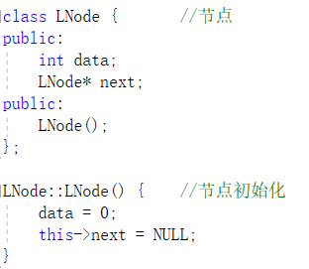  链表类与链表类初始化  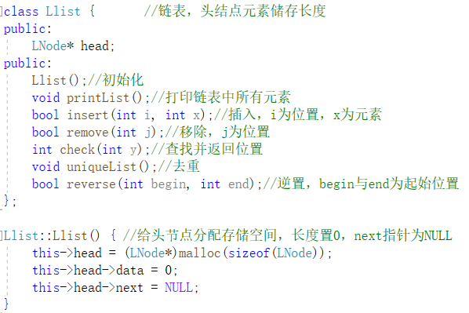  Void printList（）打印链表中所有元素  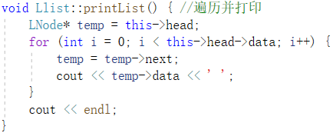  Bool insert（int i，int x）在位置i上插入新节点，其数据域为x  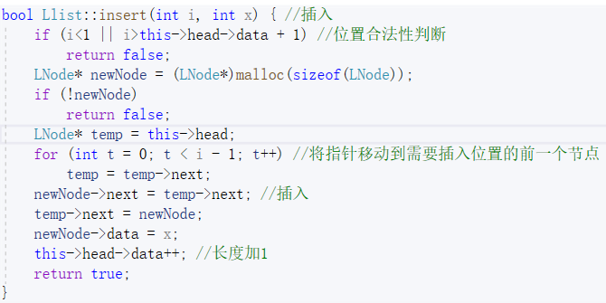  Bool remove（int j）删除j位置上的节点  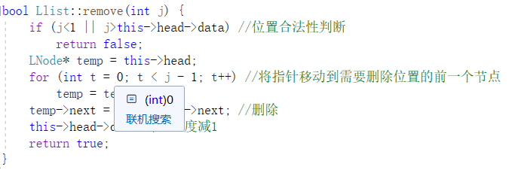  在链表中查找元素y，并返回其位置  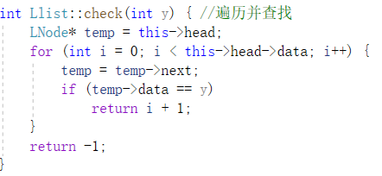  - 链表的去重 void uniqueList（）  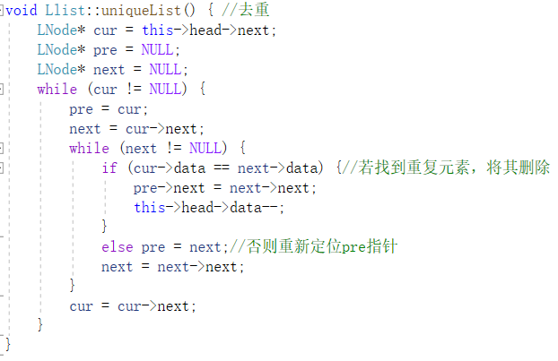  流程图：  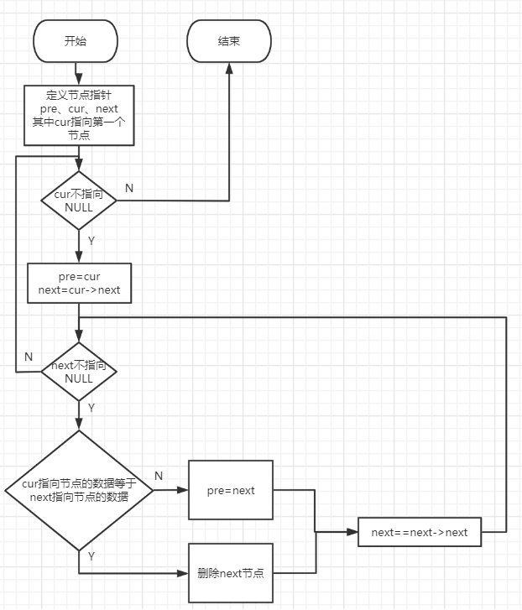  - 链表的逆置 void reverse（int begin，int end）begin与end为需要逆置的节点始末位置。  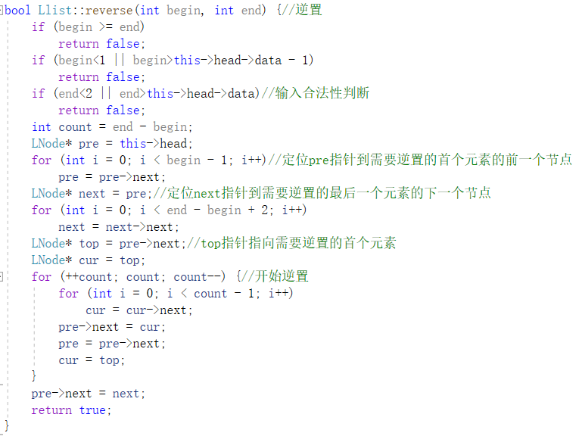  流程图：  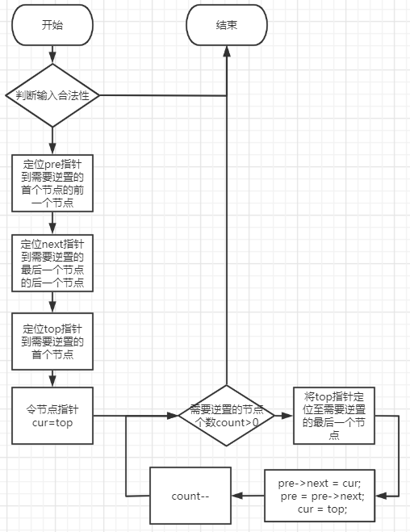  - 一元多项式的加法与乘法  节点类与节点的初始化  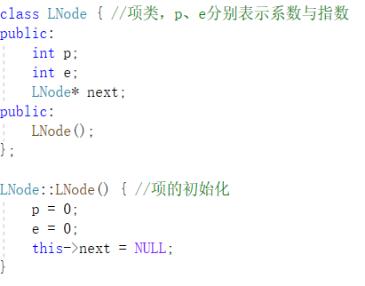  链表类与链表的初始化  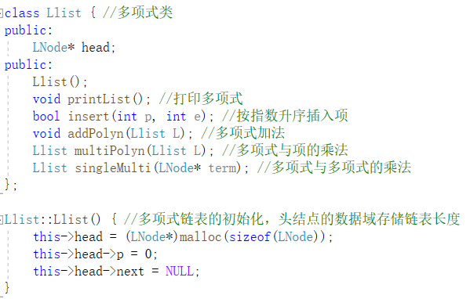  Void printList（）打印整个多项式，系数为0的项忽略  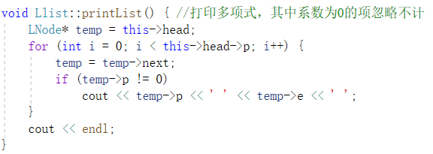  Bool insert（int p，int e）插入项，自动按指数升序插入  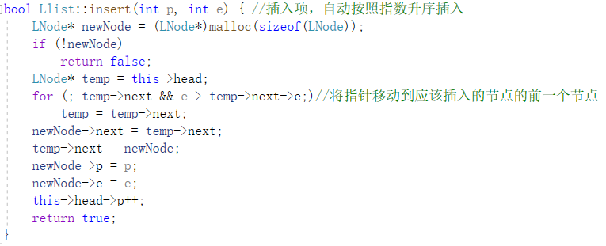  Bool addPolyn（Llist L）将多项式L加入到此多项式中  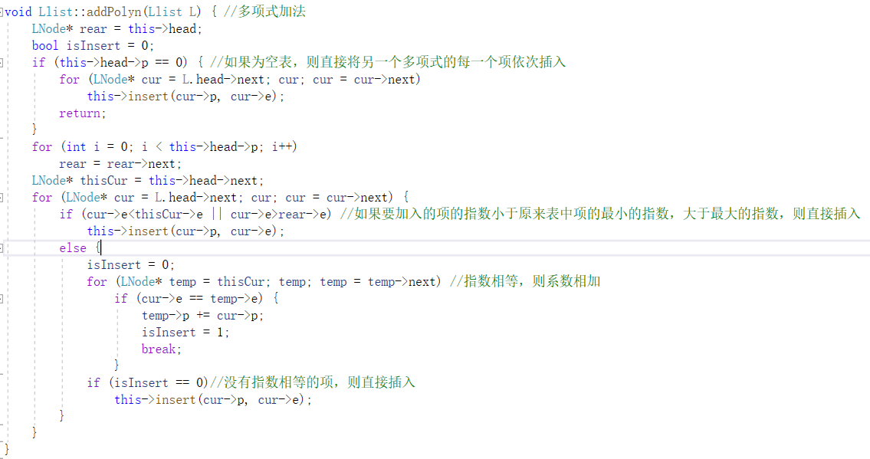  Llist singleMulti（LNode term）将此多项式与单个项相乘，并返回结果  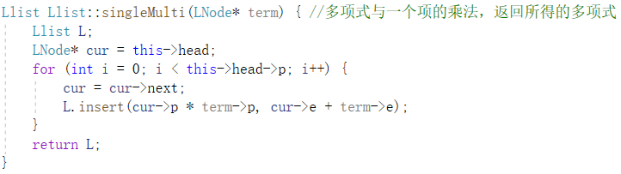  Llist multiPolyn（Llist L）将此多项式与多项式L相乘，并返回结果  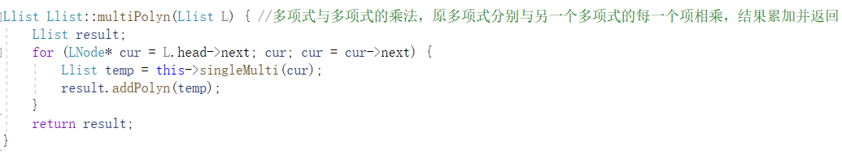
开发环境 | Windows10 Microsoft VS code 2019
调试分析 | （运行结果截图）  - 链表的基本操作  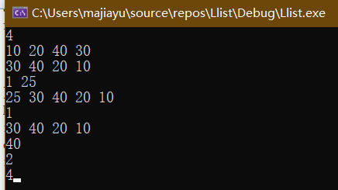  - 链表的去重  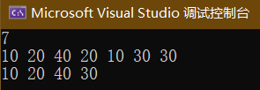  - 链表的逆置  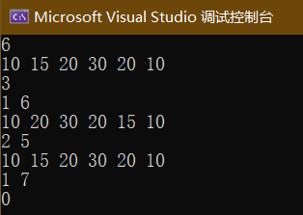  - 一元多项式的加法与乘法  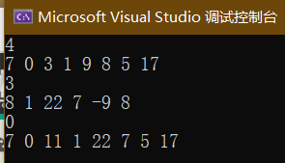
心得体会 | （对整个实验过程做出总结，对重要的算法做出性能分析。）  时间复杂度分析：  - 链表的基本操作中，在插入、删除、查找功能的最坏情况下，均只需要遍历一遍链表即可，因此其时间复杂度为O（n）。  - 链表的去重操作中，需要对每一个元素遍历一遍整个链表来查找重复元素，需使用到两层循环嵌套，因此时间复杂度为O（n²）  - 链表的逆置中，在对每一个需要逆置的节点进行操作时，需要定位指针至需要逆置的节点处，因此需要使用两层循环嵌套，时间复杂度为O（n²）。  - 一元多项式的加法，此算法为表的合并，两个链表的指针同时向前推进，时间复杂度为O（n）。  - 一元多项式的乘法，需要将一个链表中的每个项与另一个链表相乘，并累加，只需要遍历一遍链表即可，时间复杂度为O（n²）  带头指针和尾指针及长度属性的双向循环链表的存储结构描述：  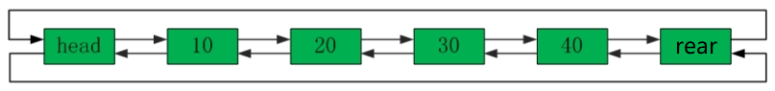  循环链表的指针域中存在两个指针pre与next，分别指向该节点的前一个节点与后一个节点，循环链表的长度属性储存在head节点的数据域中。其循环属性表现在rear节点的next指针指向head节点，head节点的pre指针指向head节点。  链表的优缺点：  优点：1.链表节点的存储空间可以动态申请与释放，对空间的利用率高。  2.插入与删除效率高，不需要移动其他元素即可快速插入与删除。  缺点：1.失去了顺序表随机存储的特点，访问元素时只能从一个节点开始顺次访问。  心得体会：通过本次实验，我对链表这种数据结构有了更进一步的了解，从底层开始搭建一个链表，也使我再次熟悉了链表的基本操作，同时分析了各种算法的时间复杂度。链表的应用中，一元多项式的加法与乘法作为一个实例，使我的编程能力得到了锻炼，考虑了多种边界条件，自己独立设计了加法与乘法的算法。

